线路画像 AI 通用话术

一、基础信息查询话术（可作为入口或补充查询）

（一）定位说明
基础信息查询既可作为 AI 分析的入口，也可在风险分析或管理分析之后作为补充查询，用于确认分析对象与数据口径，确保上下文一致。

（二）示例话术
【用户】
查询 383 路的线路的基础信息
【AI】
好的，已为你查询到 383 路 的基础数据如下：
- 线路：383路
- 机构：三分公司-一车队
- 驾驶员数量：29
- 配车数量：29
- 风险等级：第 4 型（安全型）
- 风险分数：64分
- 分数排名：在本公司第50名
- 当前数据更新时间：2026-01-09（1月第2周）
该线路画像基于线路结构特征、沿线环境分布以及近期运行行为数据综合生成，主要用于识别线路层面的固有风险点和运行过程中的动态风险特征。
【你可以继续查看该线路的】
综合风险表现
静态风险分布情况
动态风险表现与变化趋势
风险处理与干预情况

二、风险分析话术

（一）定位说明
用于回答“这条线路风险高不高 / 风险主要集中在哪 / 是否需要重点管控”。
- 风险分析示例话术

1.场景 1:线路风险综合分析回复
【AI 启动与欢迎】
你好，我是线路安全风险分析助手。
我可以基于线路静态环境特征、运行过程中的动态风险数据以及历史风险记录，为你分析不同线路在各类风险指标下的整体风险水平及变化趋势。
你可以直接说明想分析哪一条线路，或关注哪一类线路风险。
【用户提问】
383 路这条线路现在风险情况怎么样？
【AI 引导追问】
我可以从线路风险相关指标为你展开分析，请确认你更关注哪一方面：
线路当前整体风险水平
线路静态风险特征分析（路况与环境）
线路动态风险表现分析（运行过程风险）
线路风险变化趋势与重点关注路段
你也可以直接回复“综合分析”
【用户确认】
综合分析一下。
【AI 风险分析详细回复1:观察型指标：总体->一级指标：静态/动态风险】
好的，我将基于线路风险指标体系，对 383 路 的线路风险情况进行综合分析。
从当前线路整体风险水平来看，该线路目前安全风险评分为50分，处于 观察 区间，尚未达到系统定义的危险阈值，但已被标记为需要重点关注对象，需持续跟踪风险波动，及时识别潜在隐患，做好风险预警。
从线路风险成因分析：
第一，静态风险：评分为82分（高于同公司平均水平10%），核心源于线路先天条件限制：线形路况上，沿线急转弯、左右转及上下坡路段集中，对车辆运行稳定性要求较高；线路环境上，途经学校、医院、商业聚集点等多处人口密集区域，人员流动性强、运行环境复杂，同时存在多处区域限速点及特殊路段，进一步提升了安全风险。
第二，动态风险：评分为72分（高略于同公司平均水平10%），风险事件触发频次偏高，其中急加速风险次数达24次、不规范进站达20次、空档滑行达18次，明显高于同线路平均触发频次，反映出驾驶员操作规范性不足，同时也受静态路况复杂的间接影响，形成“路况限制+操作不规范”的叠加效应。
综上，383路线路风险评分在近1个月内呈阶段性波动上升态势，同比上周上升15%，环比上周上升8%，对比同公司平均水平高7%，显示风险并非偶发，而是线路先天静态短板与后天动态操作不规范叠加累积形成。
从数据关联情况看，静态风险（路况复杂、人口密集区域）与动态风险（急加速、不规范进站等）同步高发，提示当前线路风险主要由先天路况短板与后天驾驶操作不规范叠加导致，静态风险为动态风险高发提供了客观条件，而动态操作不规范则进一步放大了整体风险水平。
综合判断，该线路当前整体风险处于可控区间，但已具备进一步放大的条件，且存在阶段性波动反复的特征，如不针对性优化路况适配措施、强化驾驶员操作管控，存在向高风险区间演变的可能。
【用户提问】
383 路这条线路现在静态风险情况如何？
【AI 风险分析详细回复2:一级指标：静态风险指标->二级指标：线形路况/人口密集区域/行为黑点】
好的，我将基于线路风险指标体系及静态风险指标体系，对 383 路 的线路静态风险情况进行综合分析。
从当前线路整体静态风险水平来看，该线路目前静态风险评分为82分，处于 危险 区间，已经超过系统定义的危险阈值，已被标记为需要重点关注对象。
从各类风险成因分析：
第一，线形路况风险：其“急转弯数量”风险值为86分，“左转弯数量”风险值为80分，提示该线路线形规划、路况安全适配管控可能存在疏漏，长期可能引发车辆运行稳定性不足、通行安全风险；
第二，人口密集区域风险：其“学校数量”风险值为84分，提示该线路途经人口密集区域的安全管控、通行适配规划可能存在疏漏，长期可能引发人员通行安全、车辆运营秩序混乱风险；
第三，行为黑点风险：其“行为黑点”风险值为78分，提示提示该线路行为黑点区域的排查、管控措施落实可能存在疏漏，长期可能引发驾驶员不良操作加剧、线路运营安全隐患累积风险；
从数据关联情况看，线形路况风险与人口密集区域风险、行为黑点风险同步凸显，提示静态风险并非单一环节导致，而是多指标叠加形成，当前线路静态风险主要由线形路况短板、密集区域管控不足及黑点区域管控不到位叠加导致。
综合判断，该线路当前静态风险处于危险区间，各类静态风险指标已呈现集中化特征，若不加以针对性管控，存在风险进一步放大、影响线路整体运营安全的可能。

【AI补充回复】
如果你愿意，下一步我可以继续为你分析：
哪些路段是当前线路的重点风险区域
线路风险在不同时间段的变化情况
管理干预后线路风险是否得到有效控制
你可以直接告诉我你想继续看的方向。

2.场景2:用户想了解综合风险趋势图
【AI 主动引导用户了解综合风险趋势图】
我可以为你展示该线路近期的综合风险趋势变化情况，用于观察风险是否存在波动或累积。
是否需要查看风险趋势图？
（按钮 / 选项）
查看综合风险趋势
暂不需要
【用户确认】
查看综合风险趋势
【AI回复综合风险趋势图】
图表展示：综合风险趋势图（时间序列）
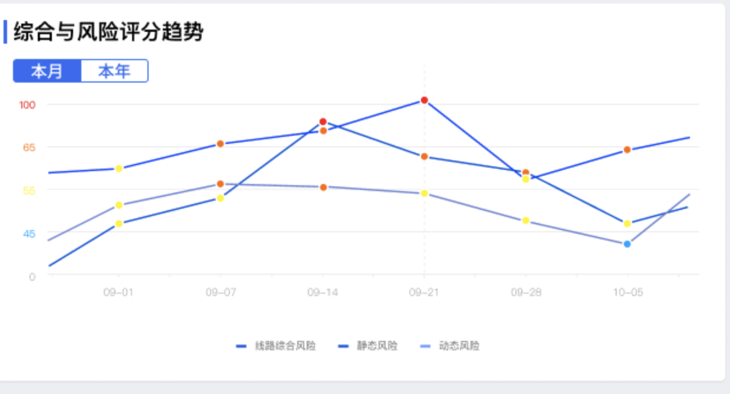
从近期风险变化趋势来看，383 路的风险水平存在阶段性波动特征：
在部分时间段内，线路风险指标呈现上升趋势，提示风险有累积放大的迹象；
在采取管理和干预措施后，部分风险指标有所回落，但仍需持续跟踪其稳定性。
整体来看，该线路风险处于可控状态，但具备反复波动和局部放大的可能性。

3.场景3:用户想了解气泡图 / 列表中的某一个风险指标
【AI 主动引导用户确认】
你是想了解这个指标的含义，还是想查看该指标在管理干预前后的变化情况？
（按钮 / 选项）
看指标含义
看具体表现
【用户确认】
用户：
看具体表现
【AI 回复对应的记录情况（图表分析版）】
图表展示：该风险指标趋势变化
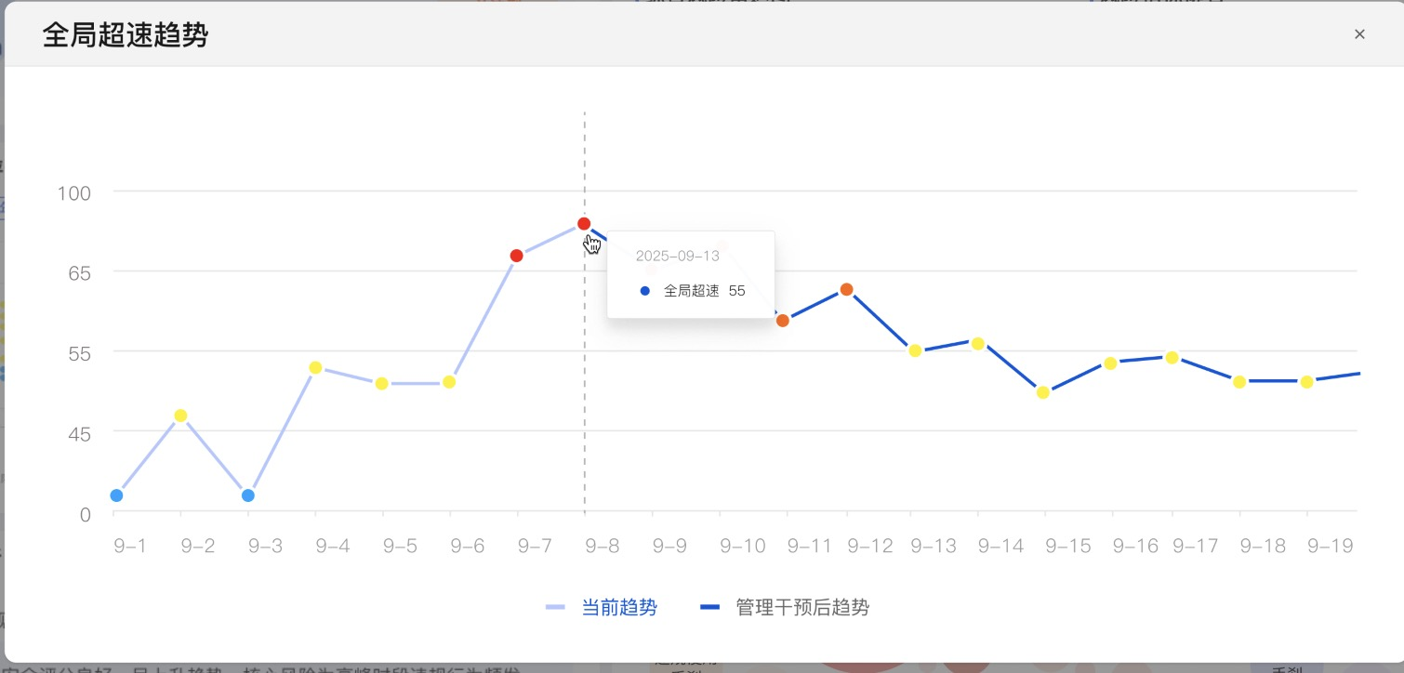
当前图表展示的是该指标在一段时间内的变化趋势。
图中虚线位置为管理干预线，左侧为干预前数据，右侧为干预后数据。
可以看到，在管理干预实施后，该指标整体呈现下降趋势，说明相关风险水平已有所回落，管理措施在当前阶段发挥了优化效果。
【AI 补充附加回复】
如有需要，我可以进一步展示线路风险对应的原始行为记录，
或将该风险分析结果与其管理干预情况进行关联说明。

三、管理效果话术

（一）定位说明
管理效果话术用于评估风险是否被有效管理，重点关注风险处理状态、干预执行情况及干预效果，强调管理闭环，并支持关联原始数据记录。

（二）管理效果分析示例话术

1.场景 1:管理效果详细回复
【AI 启动与欢迎】
你好，我是安全风险分析助手。
我可以协助你评估线路风险是否已被有效管理，包括干预执行情况、处理状态及实际管理效果。
你可以直接说明想查看哪条线路的管理效果。
【用户提问】
383这条线路的管理效果怎么样？
【AI 引导追问】
好的，请确认你更希望从哪一角度了解管理效果：
风险处理状态整体情况
干预措施执行情况
干预后的效果变化
是否仍存在待处理风险
你也可以直接回复“整体情况”。
【用户确认】
整体情况。
【AI 管理效果分析回复】
已为你查询到广州巴士集团线路383路的管理效果数据，数据更新时间为 2026-01-07。
以下从管理建议执行情况、风险处理状态及当前优化效果三个层面，为你进行综合分析：
一、整体管理状态概览
当前系统共识别并纳入管理的风险与改进事项 4 项，其中：
待接受建议：1 项 —— 尚未执行，但系统已给出明确管理建议；
待确认处理：1 项 —— 已提出处理方案，当前处于执行或验证阶段；
待优化风险：2 项 —— 已干预，但指标仍高于阈值，需持续跟踪。
整体来看，383 路自身处于 “建议待执行” 阶段，同车队线路的部分干预已落地见效。
二、待接受建议事项分析（1项）
1. 广州巴士集团线路383路静态风险中“商场数量”风险的建议
系统建议：
“商场数量”风险值较高，建议3日内对线路途经的商场周边路段，增设通行警示标识、优化车辆减速提示设施，重点明确商场出入口车辆通行路线，规避人员密集引发的通行风险。
当前状态：
尚未执行，该项风险值较高，属于危险区间，建议优先级较高，需尽快统筹线路管理资源，确保商场周边警示设施全覆盖且落实到位。
三、待确认处理事项分析（1项）
1.广州巴士集团线路383路动态风险中“急加速”风险的建议
系统建议：
“急加速”风险值（86分）显著偏高，建议对383路全体驾驶员开展“平稳驾驶、规避急加速”专项培训（1课时），重点讲解急加速的安全隐患及节能操作技巧，1周内完成培训并做好记录。
当前状态：
该项风险值较高，属于危险区间，建议优先级较高，现已接受建议，但尚未进行干预，建议尽快制定培训计划并协调培训资源。
四、待优化风险指标分析（2 项）
1. 广州巴士集团线路383路静态风险中“学校数量”风险的建议
系统建议：
“学校数量”风险值（82分）显著偏高，建议推行“上下学高峰专人值守+每日路段巡检”机制，在学校周边增设减速带及限速标识，将学校周边通行管控纳入线路日常管理重点，定期排查通行隐患并限期整改。
当前状态：
该项风险值较高，属于危险区间，建议优先级较高，现已开展干预处置，相关风险问题得到优化。
- 广州巴士集团线路383路动态风险中“空档滑行”风险的建议
系统建议：
“空档滑行”风险值（88分）显著偏高，建议结合383路线路路况特点，开展驾驶员规范操作专项督导，重点查处空档滑行违规行为，同步通过车载监控实时监测，强化驾驶员安全驾驶意识，形成常态化管控闭环。
当前状态：
该项风险值较高，属于危险区间，建议优先级较高，现已开展干预处置，但相关风险问题未得到优化。
五、综合管理效果评估结论
综合来看，驾驶员梁伟当前管理效果处于**“干预推进中”阶段**：
管理建议已全面覆盖其主要风险点，干预措施具备针对性；
部分管理措施仍处于执行与验证阶段，管理闭环尚未完全形成；
核心风险指标虽已被识别，但短期内仍存在波动，需持续跟踪与强化管理。
整体管理方向正确，但仍需在执行力度与持续跟踪方面进一步加强。
综合来看，383 路当前管理效果处于 **“建议待启动” 阶段 **：
- 383 路自身的静态风险建议尚未接受执行，需优先推进该事项的落地；
- 同车队线路的干预措施已形成 “接受 - 执行 - 优化” 的闭环案例，可参考其经验推进 383 路的管理；
- 车队整体已具备风险干预的落地能力，383 路的管理仅需完成 “接受建议→推进执行” 的初始环节。
建议尽快接受 383 路的静态风险建议，并同步参考同车队的干预经验，推动风险闭环管理。
【AI 补充附加回复】
你可以进一步查看每一项风险的处理记录与原始数据，
或结合事故风险分析结果，判断是否需要升级管理措施。

2.场景 2:用户想了解列表中的某一个风险指标的趋势
【AI 主动引导用户确认】
你是想了解 245 路 “静态风险” 这个指标的含义，还是想查看该指标在管理干预前后的变化情况？
（按钮 / 选项）
看指标含义
看具体表现
【用户确认】
用户：
看具体表现
【AI 回复对应的记录情况（图表分析版）】
图表展示：该风险指标趋势变化

当前图表展示的是该指标在一段时间内的变化趋势。
图中虚线位置为管理干预线，左侧为干预前数据，右侧为干预后数据。
可以看到，在管理干预实施后，该指标整体呈现下降趋势，说明相关风险水平已有所回落，管理措施在当前阶段发挥了优化效果。

四、安全风险分析总结报告话术

（一）定位说明
安全风险分析总结报告话术用于对线路静态风险、动态风险、地图风险点的多维度数据进行整合归纳，涵盖路况特征、驾驶行为、黑点隐患等内容，适用于管理汇报、现场管控优化场景。

（二）安全风险分析总结报告示例话术
【AI 启动与欢迎】
你好，我是安全风险分析助手。
我可以基于系统静态 / 动态风险数据、地图风险点信息，生成线路安全风险分析总结报告，内容覆盖路况、行为、隐患全维度，适用于管理决策与现场管控。
【用户提问】
请帮我生成 383 路线的安全风险分析总结报告。
【AI 引导确认】
好的，我将基于 383 路的风险评分、黑点隐患及管理干预记录生成综合总结，请确认是否使用 2026-01-09 的最新数据。
【用户确认】
确认。
【AI 安全风险分析总结报告回复模版——管理人员】
{2026年1月1日-1月7日}线路 {383路}被系统预判为 {安全/观察/关注/危险}，主要风险因素为{急转弯点数量、斑马线数量、急加速、不规范进站、空档滑行} （基础指标），需引起重视。
一、多维绩效看板
核心维度 | 当前得分 | 趋势表现 | 核心风险指标
综合风险 | 43 | 同比{⬆ ⬇}️{9.5%}，环比{⬆ ⬇}{9.1%}，同单位比{⬆ ⬇}{5%} | 急转弯点数量、斑马线数量、急加速、不规范进站、空档滑行{基础指标1、基础指标2...基础指标n、/}（/为空值）
静态风险  （一级指标） | 23 | 同比{⬆ ⬇}️{9.5%}，环比{⬆ ⬇}{9.1%}，同单位比{⬆ ⬇}{5%} | 急转弯点数量、斑马线数量（如上）
动态风险  （一级指标） | 20 | 同比{⬆ ⬇}️{9.5%}，环比{⬆ ⬇}{9.1%}，同单位比{⬆ ⬇}{5%} | 急加速、不规范进站、空档滑行（如上）

二、核心风险研判
综合近期运行数据判断，线路 {383路}综合风险值为{43}分，当前处于 {安全/观察/关注/危险}状态，综合表现位于所属单位第{50}名{(50/90)}，显示其 {优于/差于}多数线路，[但领先优势正在收窄，若不干预，排名恐将快速滑落。]

三、行为与数据关联分析（分析多维绩效看板中各行一级指标的数据，若该项一级指标中没有核心风险，则无需分析此一级指标）
从该线路画像整体情况来看：
- 风险最高的一级指标是{静态风险}(一级指标)，这是因为急转弯点达35处、左转弯22处、右转弯19处，斑马线28处（基础指标）指标报警，触发危险阈值，[反映出该线路线形规划复杂，路段通行条件较差，对驾驶员的操作稳定性、应急处置能力提出较高要求，此类复杂路况本身就是静态风险的核心来源，易导致车辆通行不稳、避让不及，进而诱发安全隐患。]
- 其次是{动态风险}(一级指标)，其中风险值最高的基础指标是急加速24次、急刹车12次、不规范进站20次、空档滑行18次（基础指标）指标报警，触发危险阈值，[反映出当前驾驶操作规范性不足、驾驶风格存在激进倾向，其中早高峰时段占比较高，直接放大了静态风险的实际危害，对车辆状态、运营成本及驾驶稳定性产生负面影响，易诱发安全隐患。]
四、针对性干预建议（指标排名根据系统“风险追踪列表”里基础指标的风险值分数排名来定）
对于风险较高的基础指标，本系统给出以下建议：
- 风险最高的基础指标是{急加速}（基础指标），{根据《穗巴士集〔2022〕178号广州巴士集团有限公司关于印发公交营运驾驶员服务工作规范的通知》要求，建议分析车载数据识别急加速高频驾驶员，开展1对1平顺驾驶指导，降低行为频次。}
- 其次是{不规范进站}（基础指标），{根据《穗巴士集〔2022〕178号 广州巴士集团有限公司关于印发公交营运驾驶员服务工作规范的通知》要求，建议建立不规范进站指标监测台账，数据超标时及时干预，避免风险扩散。}
- 再次是{空档滑行}（基础指标），{根据《穗巴士集〔2022〕178号广州巴士集团有限公司关于印发公交营运驾驶员服务工作规范的通知》要求，建议通过车载监控抓拍空档滑行行为，对违规者开展制动安全培训，考核合格再上岗。}
- 同时有{急转弯数量}（基础指标），{根据《穗巴士集〔2023〕69号广州巴士集团有限公司关于印发安全生产管理办法》要求，建议对线路中急转弯点数量超 5 处的路段，加装凸面镜和限速警示标识，定期排查路面状况，降低转弯风险。}
- 最后是{斑马线数量}（基础指标），{根据《穗巴士集〔2023〕69号广州巴士集团有限公司关于印发安全生产管理办法》要求，建议在斑马线密集路段增设减速标识和提示音，提醒驾驶员提前减速让行。}
【AI 补充附加回复】
如有需要，我可以生成简版结论用于汇报展示，
或进一步提供与驾驶员、车队、分公司平均水平的对比分析。

